ВНИМАНИЕ!!!

18.07.2018 г. в 01:57 (мск) на телефон ПСЧ-44 ФГКУ «12 отряд ФПС по Иркутской области» поступило сообщение о пожаре по адресу: Иркутская область, Боханский район, п. Бохан.
В результате пожара: уничтожена веранда, кровля дома на площади 80 м², повреждена квартира № 2 изнутри на площади 56 м², баня на площади 12 м².
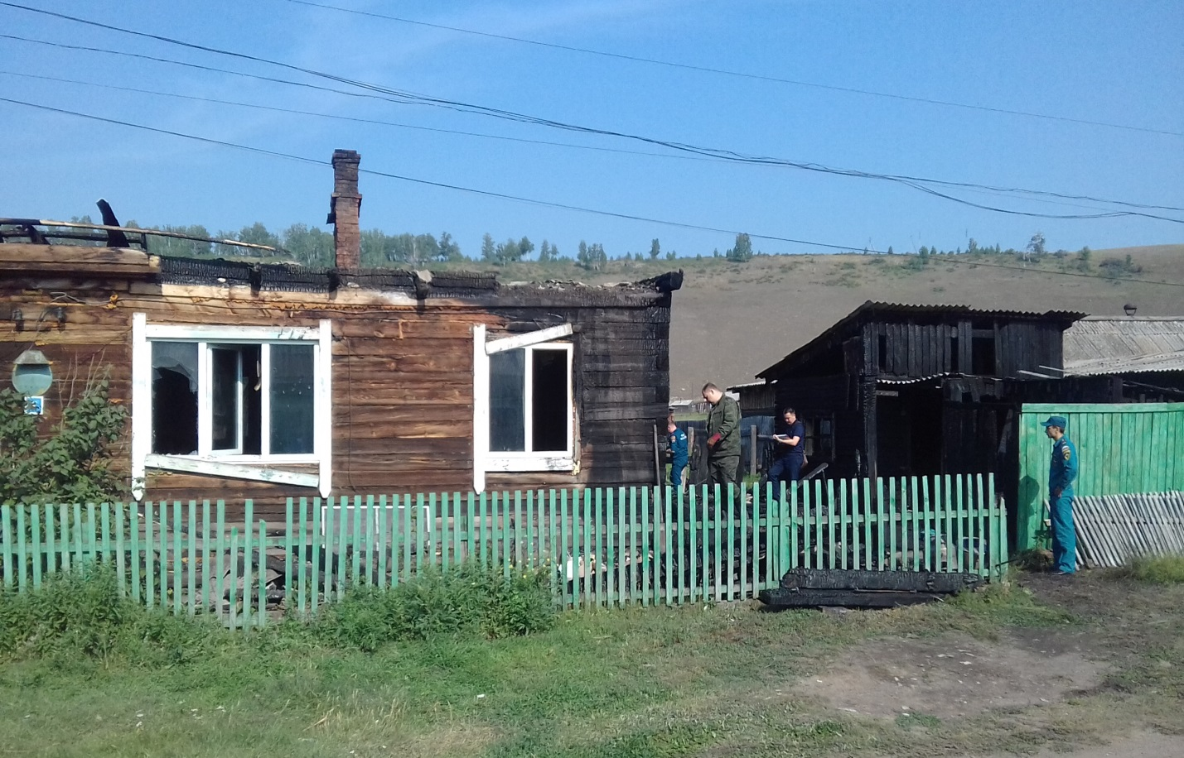

На месте пожара при разборке строительных конструкций и тушения пожара обнаружены тела пяти погибших человек, в том числе одного ребёнка 2015 года рождения.
Семья в органах социальной защиты населения и в МО МВД России «Боханский» на учете как неблагополучная семья не числится.
В ходе осмотра места происшествия и опроса очевидцев установлено, что причиной пожара послужило неосторожное обращение с огнём при курении.
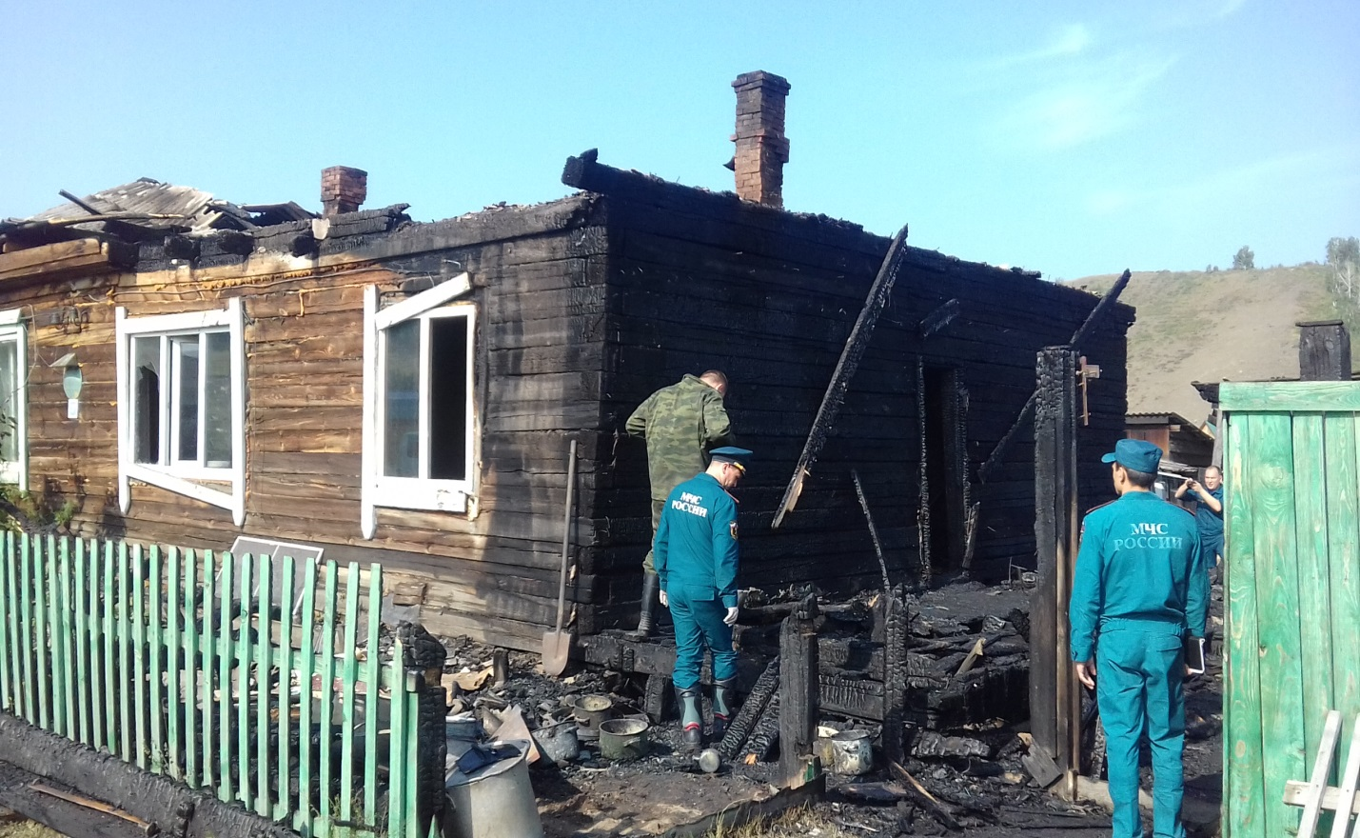

Отдел надзорной деятельности и профилактической работы по Усть-ордынскому Бурятскому округу просит население Боханского района внимательно относиться к требованиям пожарной безопасности, а также рекомендует установить Дымовые пожарные извещатели с GSM-оповещением на мобильный телефон владельца. При задымлении отправляет SMS и делает дозвон. Автономное питание-до 3 лет, до 6 тел. номеров -для оповещения, встроенная сирена 85 дБ. Солидарная работа-клеммы для подключения до 10 шт. автономных извещателей ИП212-63А, позволяет увеличивать площадь покрытия.

